ПЛАН-КОНСПЕКТ УРОКА
«Кислород. Вода.»
(Тема урока)

 | ФИО (полностью) | Николаева Елена Петровна
 | Место работы | МОУ «Линёвская СОШ №2», Волгоградская область, Жирновский район
 | Должность | Учитель химии
 | Предмет | химия
 | Класс | 9
 | Тема и номер урока в теме | Кислород. Вода  № 5
 | Базовый учебник | учебник Габриеляна О.С. 9 класс

8. Цель урока: формирование новых знаний по теме «Кислород. Вода»
9. Задачи:
- актуализировать знания и умения учащихся о химических свойствах кислорода и воды;
- познакомить учащихся со способами получения кислорода;
- формировать навыки составления уравнений окислительных свойств неметаллов;
- совершенствовать умения учащихся выполнять тестовые задания;
- содействовать развитию познавательного интереса, внимания, логического мышления;
Предметные результаты:
Знать:
- способы получения кислорода;
- области применения кислорода;
- химические свойства кислорода;

Уметь:
- составлять уравнения реакций с участием кислорода и воды;
- объяснять связь между составом, строением и свойствами кислорода, воды.

- Тип урока: формирование новых знаний и умений.
- Формы работы учащихся: фронтальная, индивидуальная.
- Необходимое техническое оборудование: компьютер, подключенный к интернету, мультимедийный проектор, интерактивная доска.
Дидактические средства: ЭОР.
- Структура и ход урока

СТРУКТУРА И ХОД УРОКА

№ | Этап урока | Название используемых ЭОР  (с указанием порядкового номера из Таблицы 2) | Деятельность учителя  (с указанием действий с ЭОР, например, демонстрация) | Деятельность ученика | Время  (в мин.)
1 | 2 | 3 | 5 | 6 | 7
1 | Организационный момент |  | Настраивает учащихся на работу, формулирует тему и задачи урока. | Внимательно слушают учителя, осознают и фиксируют тему урока в тетрадях. | 1
2 | Актуализа-ция знаний учащихся |  | Учитель предлагает определить местоположение кислорода в периодической таблице. | Учащиеся дают характеристику элемента кислорода. | 3
3 | Формирова-ние новых знаний  Круговорот кислорода в природе  Получение кислорода  Применение кислорода | Ресурс № 1  «Круговорот кислорода в природе»  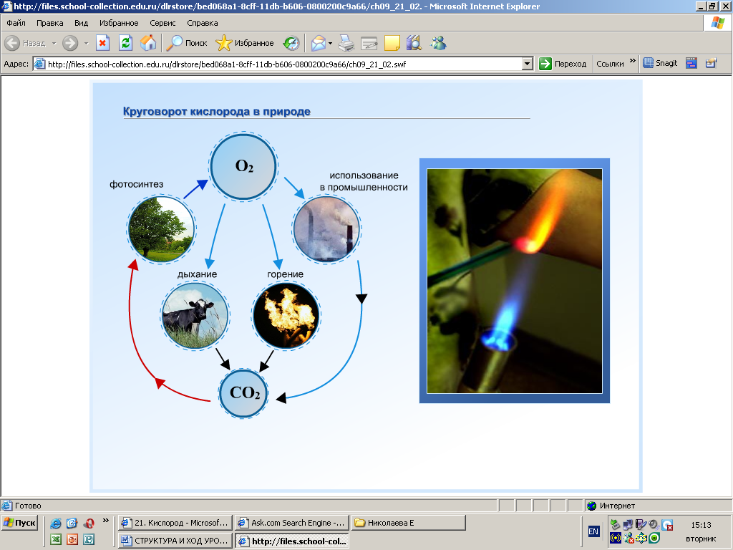  Ресурс № 2  «Получение кислорода  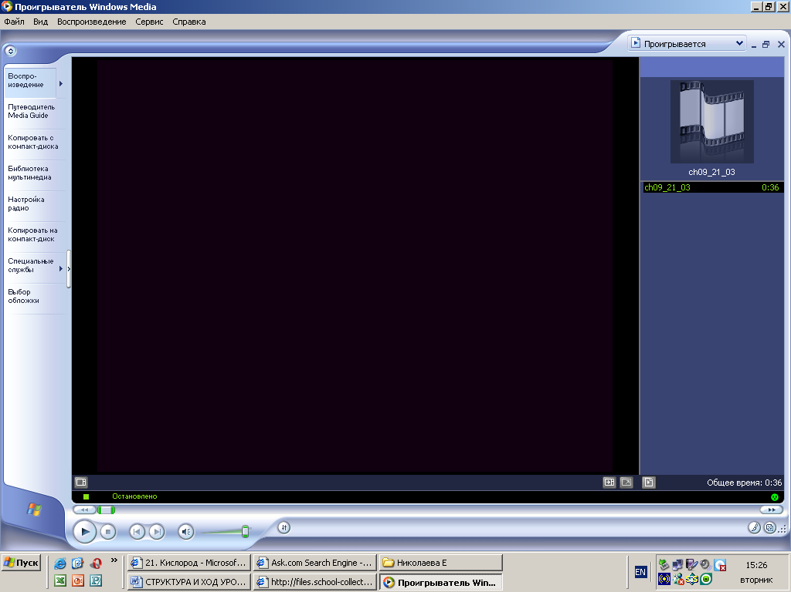  Ресурс № 3  «Баллон для хранения и транспортировки кислорода»  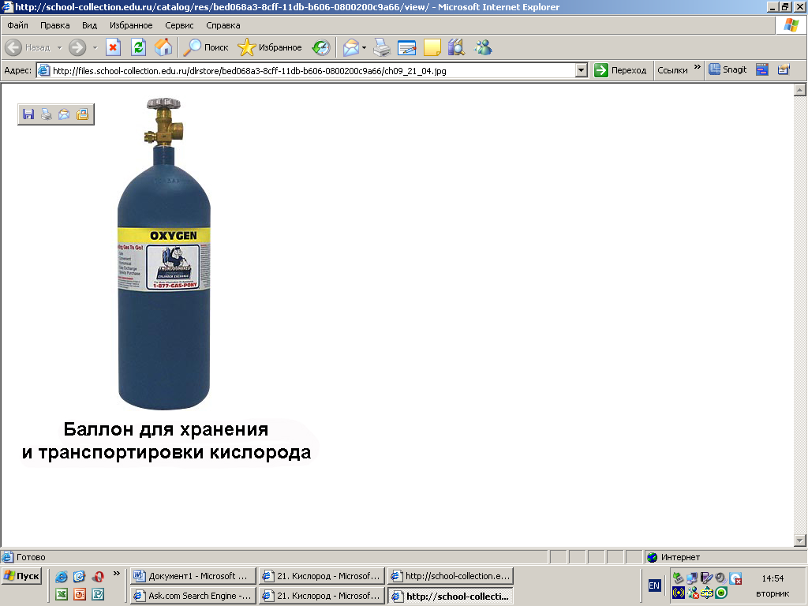  Ресурс № 4  «Применение кислорода»  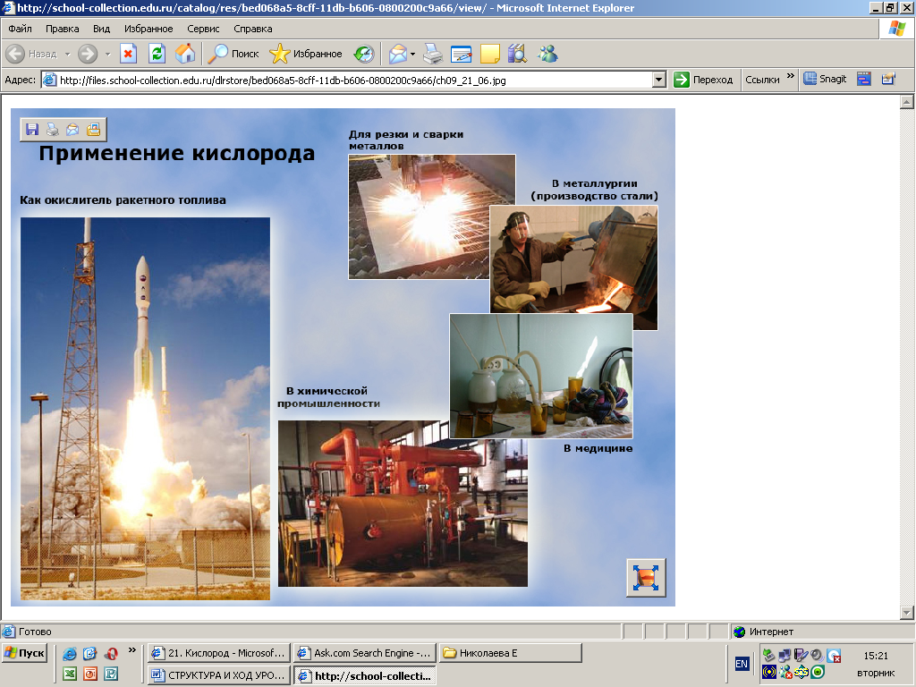 | Учитель, рассказывая материал лекции, демонстрирует анимации, иллюстрации.  Учитель рассказывает о способах получения кислорода.  Учитель демонстрирует слайд с изображением прибора.  Учитель рассказывает об областях применения кислорода. | Учащиеся знакомятся с круговоротом кислорода в природе, зарисовывают схему круговорота в тетрадь.  Учащиеся внимательно смотрят видиофильм и записывают способы получения кислорода.  Учащиеся внимательно смотрят на  изображение прибора.  Учащиеся записывают области применения кислорода. | 5  5  2  5
4 | Закрепление знаний  Нахождение кислорода в природе. Биологиче-ское значение  Химические свойства кислорода | Ресурс № 5  «Нахождение кислорода в природе. Биологическое значение»  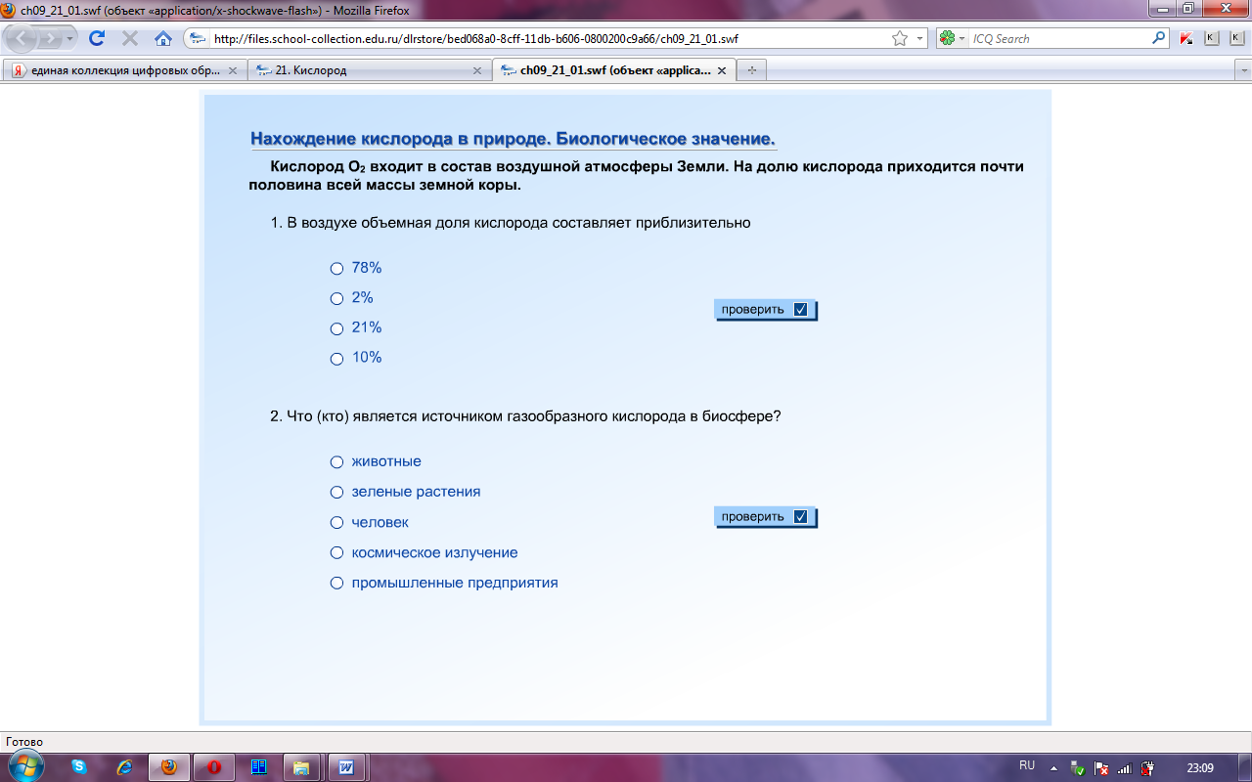  Ресурс № 6  «Химические свойства кислорода»  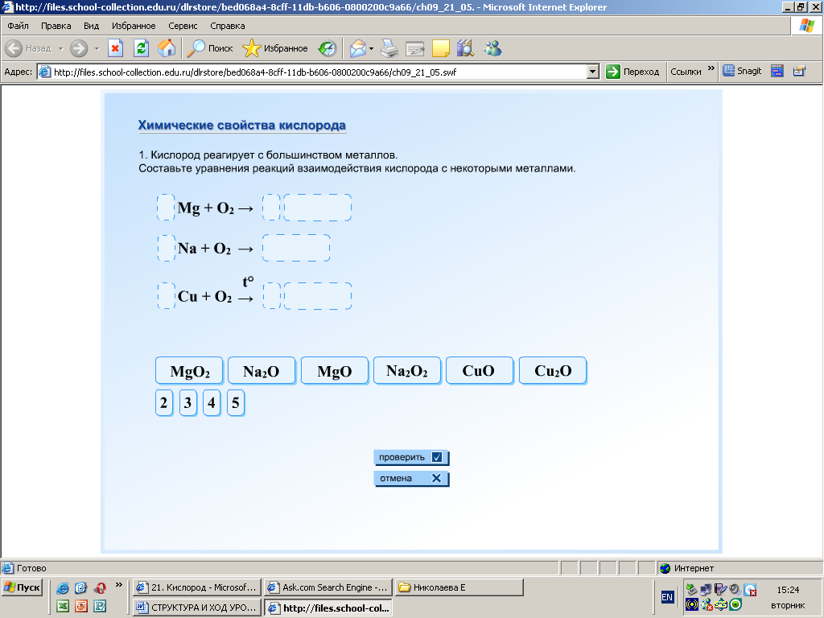 | Учитель создает условия для самостоятельной деятельности детей по закреплению и развитию полученных знаний, оказывает востребованную ими помощь, побуждает к полному и качественному освоению знаний, к творчеству. | Осуществляют самостоятельную деятельность по закреплению знаний, самоконтролю (проверке правильности действий), выявлению и исправлению ошибок, отработке знаний. | 8  10
5 | Домашнее задание |  | Учитель задаёт домашнее задание: § 17 учебника;  упр. 1, 2, 8. | Учащиеся записывают домашнее задание в дневник. | 1

Приложение к плану-конспекту урока
«Кислород. Вода»
(Тема урока)

ПЕРЕЧЕНЬ ЭОР, ИСПОЛЬЗУЕМЫХ НА ДАННОМ УРОКЕ.

№ ресурса в уроке | Название ресурса | Тип, вид ресурса | Форма предъявления информации (иллюстрация, презентация, видеофрагменты, тест, модель и т.д.) | Гиперссылка на ресурс, обеспечивающий доступ к ЭОР
1 | Кругово-рот кислорода в природе. | Информационный ресурс | Иллюстрация | http://files.school-collection.edu.ru/dlrstore/bed068a1-8cff-11db-b606-0800200c9a66/ch09_21_02.swf
2 | Получе-ние кислорода. | Информационный ресурс | Видеофрагмент | http://school-collection.edu.ru/catalog/rubr/d05469af-69bd-11db-bd13-0800200c9c09/75759/?interface=pupil&class=51&subject=31
3 | Баллон для хранения и транспор-тировки кислорода. | Информационный ресурс | Иллюстрация | http://files.school-collection.edu.ru/dlrstore/bed068a3-8cff-11db-b606-0800200c9a66/ch09_21_04.jpg
4 | Примене-ние кислорода. | Информационный ресурс | Иллюстрация | http://files.school-collection.edu.ru/dlrstore/bed068a5-8cff-11db-b606-0800200c9a66/ch09_21_06.jpg
5 | Нахожде-ние кислорода в природе. Биологическое значение. | Практический ресурс | Тренажёр | http://school-collection.edu.ru/catalog/rubr/d05469af-69bd-11db-bd13-0800200c9c09/75759/?interface=pupil&class=51&subject=31
6 | Химиче-ские свойства кислорода. | Практический ресурс | Тест | http://files.school-collection.edu.ru/dlrstore/bed068a4-8cff-11db-b606-0800200c9a66/ch09_21_05.swf

